fermacell und fermacell AESTUVER Konstruktionsübersicht für Wand, Decke und Fußboden:

Aktualisiert und erweitert

In komplett überarbeiteter Version stellt fermacell zur Dach+Holz International die Übersicht über fermacell und fermacell AESTUVER Konstruktionen für Wand, Decke und Fußboden vor. Dabei wurden neue Systeme ergänzt sowie der aktuelle Stand der Nachweise aufgenommen. Die Anpassungen beziehen sich auf fermacell Konstruktionen für den Brand- sowie Schallschutz. Es werden neue Lösungen für den Holzbau, Trockenbau sowie Sonder-konstruktionen für den Brandschutz präsentiert.

Insgesamt wurde die fermacell und fermacell AESTUVER Konstruktionsübersicht um 55 neue Lösungen ergänzt. Wichtige Anpassungen beziehen sich auf den Holzbau. So präsentiert fermacell jetzt nach umfangreichen Bauteilprüfungen die neue Brandschutzzulassung (Z-19.32-2254) für Gebäudeabschlusswände (F90-B_{außen}/F30-B_{innen}) und ist damit der erste Hersteller, der über einen entsprechenden Verwendbarkeitsnachweis verfügt. 18 neue Konstruktionen für tragende und raumabschließende Gebäudeabschlusswände sind in der Konstruktionsübersicht aufgenommen worden. Neu ist ebenfalls eine Übersicht über brandschutztechnisch wirksame Bekleidungen im mehrgeschossigen Holzbau bzw. bei Aufstockungen bis zur Gebäudeklasse 4 gemäß MBO 2002. Acht unterschiedliche Lösungen sind für den Schallschutz mit fermacell Estrich-Elementen auf Massivholzdecken aufgeführt.
Ein weiterer Schwerpunkt der Ergänzungen sind die Bereiche Decke und Dach. Hier bietet der Überblick jetzt Lösungen für die Konstruktion von Unterdecken (F60-A/F90-A) bzw. für die Ertüchtigung von Bestandsdecken (F90-B) mit der Firepanel A1, die noch bessere Brandschutzeigenschaften bietet. Hinzu kommen Angaben zur Konstruktion von Unterdecken mit der Nassraumplatte Powerpanel H₂O (F30-A) sowie mit fermacell AESTUVER Brandschutzplatten (F60-A). Dies sind zementgebundene, glasfaserbewehrte Leichtbetonplatten, die speziell für den hochwertigen Brandschutz entwickelt wurden. Außerdem sind in der Übersicht Lösungen für den Dachbereich mit einer Dämmung aus isofloc Zelluosefasern (F30-B) sowie Angaben zu Dachkonstruktionen mit der Firepanel A1 (F90-B) aufgeführt.

Das Kapitel Brandschutzsysteme wurde um Lösungen zur brandschutztechnischen Ertüchtigung von Stahlbetonbauteilen, Bekleidungen von Klebearmierungen und zum Fugenbrandschutz erweitert. Für Bauteilfugen bietet AESTUVER leistungsfähige Brandschutzsysteme, die durch gezielte Planung und Ausführung von Dehn- oder Bewegungsfugen das Bauwerk im Brandfall schützen. Ergänzt wurde die AESTUVER Dehnfuge B. Dies ist ein dämmschichtbildender Baustoff für die brandschutztechnischen Ertüchtigung von Fugen in Decken und Wänden im Hochbau zur Erfüllung der Anforderungen an den Feuerwiderstand bis zu EI 120 gem. ETA-12/0119. Neu ist auch die AESTUVER Dehnfuge M. Die elastische Brandschutzmasse nimmt Dehnungen oder Verformungen auf. Sie ist witterungsbeständig und daher besonders für Außen- oder Nassbereiche geeignet.

Die neue Konstruktionsübersicht steht unter www.fermacell.de zum Download bereit und kann bei der fermacell Kundeninformation telefonisch unter 0800-5235665 bzw. per Fax unter 0800-5356578 in gedruckter Form bestellt werden.

Fermacell GmbH
Düsseldorfer Landstraße 395 / 47259 Duisburg
www.fermacell.de / info@xella.com

Kontakt für die Redaktion:
Rita Jacobs
Public Relations und Kommunikation
Münsterstraße 341/ 40470 Düsseldorf
Tel.: +49 (0)211 17 17 457 / +40 (0)171 21 33 045
Rita-Jacobs-PR@t-online.de

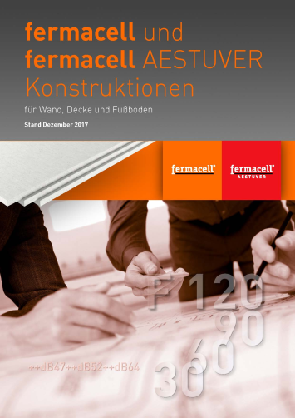
In komplett überarbeiteter Version stellt fermacell zur Dach+Holz International die Übersicht über fermacell und fermacell AESTUVER Konstruktionen für Wand, Decke und Fußboden vor. Das Kompendium enthält den aktuellen Stand der Systeme und Nachweise. Mit neuen Lösungen u. a. für Gebäudeabschlusswände, Decken- und Dachkonstruktionen sowie im Bereich Brandschutzsysteme wurden wichtige Ergänzungen vorgenommen.

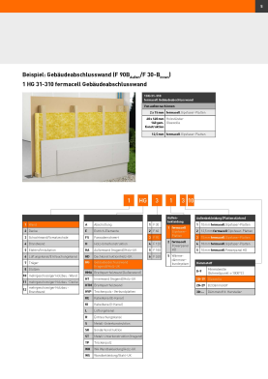
Wichtige Anpassungen in der aktualisierten Konstruktionsübersicht beziehen sich auf den Holzbau. So präsentiert fermacell jetzt nach umfangreichen Bauteilprüfungen die neue Brandschutzzulassung (Z-19.32-2254) für Gebäudeabschlusswände (F90-B_{außen}/F30-B_{innen}) und ist damit der erste Hersteller, der über einen entsprechenden Verwendbarkeitsnachweis verfügt.

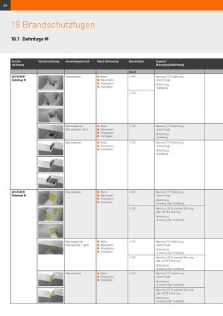
Das Kapitel Brandschutzsysteme wurde um Lösungen zur brandschutztechnischen Ertüchtigung von Stahlbetonbauteilen, Bekleidungen von Klebearmierungen und zum Fugenbrandschutz erweitert. Für Bauteilfugen bietet AESTUVER leistungsfähige Brandschutzsysteme, die durch gezielte Planung und Ausführung von Dehn- oder Bewegungsfugen das Bauwerk im Brandfall schützen.

Bildnachweis: fermacell

